**Единое национальное тестирование - 2023год**

**«Единое национальное тестирование (ЕНТ) – одна из форм отборочных экзаменов для поступления в организаций высшего и (или) послевузовского образования»**

**(Закон РК «Об образовании» ст. 1, п.56)**

**Проводится в региональных центрах тестирования (РЦТ), в электронном формате по принципу «1 компьютер – 2 камеры – 1 тестируемый»;**

**В РЦТ сохраняются карантинные ограничения с соблюдением всех санитарно-эпидемиологических требований;**

**Поступающие могут самостоятельно выбрать день, время и место (региональный центр тестирования - РЦТ) тестирования;**

**Применяются тестовые задания (ТЗ), с выбором одного и с выбором нескольких правильных ответов;**

**Результат тестирования выдается сразу же, по завершению тестирования;**

**Заявление на апелляцию по содержанию тестового задания**

**подается по завершению тестирования в течение 30 минут, по**

**техническим причинам - в процессе тестирования.**

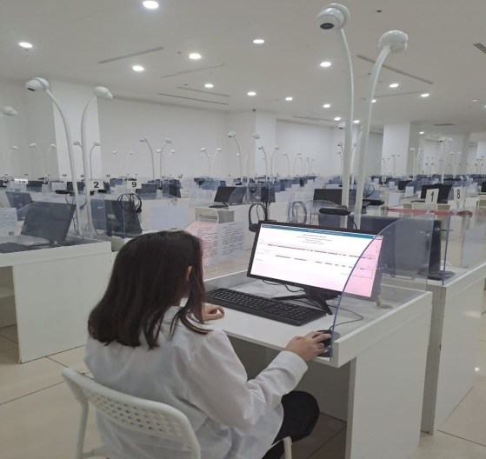

**Какие изменения ожидаются в формате ЕНТ в 2023 году?**

**В целях глубокой оценки знаний абитуриентов в одном варианте предмета «История Казахстана» предусмотрено 20 тестовых заданий (20 баллов): с 1 по 10 – тестовые задания на выбор одного правильного ответа, с 11 по 20 – контекстно-ориентированные задания (2 контекста по 5 вопросам).**

**Дано 15 тестовых заданий (15 баллов) по 3 текстам по направлению «грамотность чтения».**

**Кроме того, количество вариантов ответа было уменьшено с 5 до 4 в заданиях теста с одним правильным ответом, а количество вариантов ответа уменьшено с 8 до 6 в заданиях теста с одним и более правильными ответами (не более трех правильных ответов)**

**Предмет «Информатика» включён в перечень комбинаций предметов, т.е. поступающие на следующие группы образовательных программ будут сдавать ЕНТ по комбинации предметов «Математика + Информатика»:**

**В011 - Подготовка учителей информатики;**

**В057 - Информационные технологии;**

**В058 - Информационной безопасности.**

**ПРИЁМ ЗАЯВЛЕНИЙ НА ЕНТ**

**Подача заявлений осуществляется в онлайн режиме через личный кабинет на сайте НЦТ**

АВТОРИЗАЦИЯ и создание личного кабинета (с помощью электронной почты и ИИН регистрируетесь в системе <https://app.testcenter.kz/> )

**Вниманию тестируемых:**

**\* ознакомиться с инструкцией и Правилами ЕНТ;**

**\* после подачи заявления необходимо сохранить свой логин и пароль.**

**СОГЛАСИЕ на обработку персональных данных и ОЗНАКОМЛЕНИЕ с правилами поведения в тестировании.**

**ДАННЫЕ с Национальной образовательной базы данных (НОБД). При указании ИИН у заявителей ФИО, национальность, гражданство, место обучения выбираются с НОБД.**

**ДРУГИЕ ДАННЫЕ (заявители заполняют номера мобильных телефонов, данные по международным сертификатам (при наличии), данные об инвалидности (при наличии))**

**ДАННЫЕ ТЕСТИРОВАНИЯ (заявители выбирают язык сдачи тестирования, профильные предметы, места сдачи и время тестирования)**

**ОПЛАТА, Стоимость тестирования – 4230 тенге (оплату необходимо произвести в течение часа)**

**Вся информация будет доступна в личном кабинете.**

**Форма тестовых заданий**

|  |  |  |
| --- | --- | --- |
| **Форма тестовых заданий Предметы** | **Задании** | **Форма заданий** |
| **История**  **Казахстана** | **с 1 по 10** | **с выбором одного правильного ответа из**  **четырех предложенных** |
| **с 11 по**  **15** | **с выбором одного правильного ответа из**  **четырех предложенных (на основе контекста)** |
| **Математическая грамотность**  **Грамотность**  **чтения** | **все задания** | **с выбором одного правильного ответа из**  **четырех предложенных** |
| **Каждый**  **профильный**  **предмет**  **(2 предмета)** | **с 1 по**  **20** | **с выбором одного правильного ответа из**  **четырех предложенных** |
| **с 21 по**  **25** | **с выбором одного правильного ответа из**  **четырех предложенных (на основе контекста)** |
| **с 26 по 35** | **один или несколько правильных ответов из множества предложенных ответов** |

**Запуск на тестирование**

**биометрик Face ID**

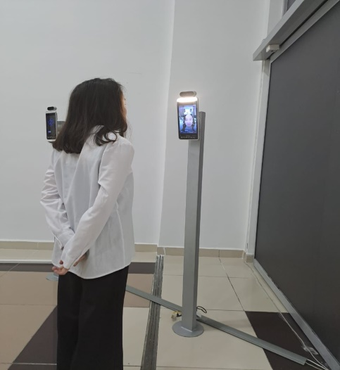

* **тестируемые в РЦТ запускаются по одному,**
* **производится идентификация личности поступающего через сканер объемно-пространственной формы лица человека (Face ID)**
* **сличается внешность тестируемого с документом,** удостоверяющую личность.

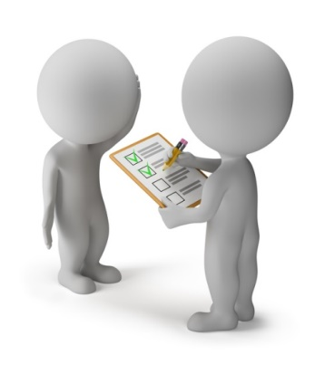

**При себе необходимо иметь:**

**- документ, удостоверяющий личность**

* **лица, не достигшие 16 лет и не имеющие документа, удостоверяющую личность при себе необходимо иметь справку с организации образования, заверенную подписью и печатью первого руководителя и свидетельство о рождении.**

***Примечание: Если тестируемый забыл удостоверения личности, он может предоставить электронный вариант по приложению eGov mobile***

**Единое национальное тестирование - 2023**

**НОУТБУКИ, ПЛЕЙЕРЫ, МОДЕМЫ (МОБИЛЬНЫЕ РОУТЕРЫ) СМАРТ ЧАСЫ, ФИТНЕС БРАСЛЕТ (ТРЕКЕР)**

**ЛЮБЫЕ ВИДЫ РАДИО-ЭЛЕКТРОННОЙ СВЯЗИ (WI-FI, BLUETOOTH, DECT, 3G, 4G, 5G)**

**НАУШНИКИ ПРОВОДНЫЕ, БЕСПРОВОДНЫЕ И ПРОЧИЕ**

**ШПАРГАЛКИ, УЧЕБНИКИ И МЕТОДИЧЕСКИЕ ЛИТЕРАТУРЫ, ТАБЛИЦА МЕНДЕЛЕЕВА И РАСТВОРИМОСТИ СОЛЕЙ**

КАЛЬКУЛЯТОРЫ

**(При этом допускается пользование калькулятором, таблицами Менделеева и растворимости солей, находящихся в интерфейсе для тестирования компьютера)**

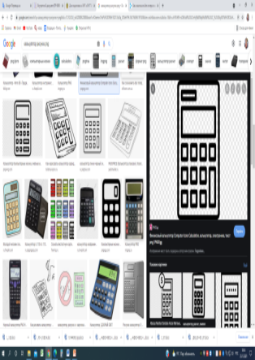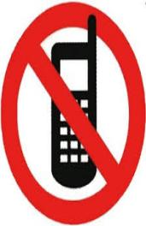

**МОБИЛЬНЫЕ СРЕДСТВА СВЯЗИ (ПЕЙДЖЕРЫ, СОТОВЫЕ ТЕЛЕФОНЫ, ПЛАНШЕТЫ)**

**Поступающему не допускается:**

* выходить из аудитории (компьютерного класса) без разрешения и сопровождения администратора тестирования, выполняющего функции дежурного по коридору;
* выходить из аудитории (компьютерного класса) на не более 10 минут;
* переговариваться, пересаживаться с места на место;
* обмениваться документами и бумагами формата А4, выданные поступающему для работы;
* заносить в аудиторию (компьютерный класс) и использовать шпаргалки, учебно-методическую литературу, таблицу Менделеева и растворимости солей, калькулятор, фотоаппарат, мобильные средства связи (пейджер, сотовые телефоны, планшеты, iPad (Айпад), iPod (Айпод), SmartPhone (Смартфон), рации, ноутбуки, плейеры, модемы (мобильные роутеры), смарт часы, наушники проводные, беспроводные, прочее микронаушники, беспроводные видеокамеры, GPS (ДжиПиЭс) навигаторы, GPS (ДжиПиЭс) трекеры, устройства удаленного управления, а также другие устройста обмена информацией, работающие в следующих стандартах: GSM (ДжиСиМ), 3G (3 Джи), 4G (4 Джи), 5G (5 Джи), VHF (ВиЭйчЭф), UHF (ЮЭйчЭф), Wi-Fi (Вай-фай), GPS (ДжиПиЭс), Bluetooth (Блютуз), Dect (Дект) и прочее;
* шуметь перед или во время тестирования;
* забирать с собой бумаги формата А4, выданные перед началом тестирования;
* обсуждать и разглашать содержание тестовых заданий;
* намеренная порча техники для использования тестирования и системы безопасности;
* попытка вмешательства в систему тестирования и иные нарушения, связанные с прохождением тестирования.

**Материалы для повышения подготовки к ЕНТ 2023 года опубликованы на сайте НТО**

**(testcenter.kz)в разделе**

**«Абитуриентам вузов»**

**Перечень учебников, утвержденных Министерством;  
- Спецификации тестов;**

**- Планы тестов;**

**- 100 дат по истории Казахстана и всемирной истории;**

**- Список произведений по казахской литературы и русской литературы;**

**- Термины по предмету Информатика (на 3-х языках);**

**- Бесплатный онлайн пробное тестирование для подготовки к ЕНТ (Prob-ent.testcenter.kz).**

**⁕спецификация теста - документ, определяющий основные характеристики теста (цель теста, задача, содержание и т.п.)**



**Количество региональных центров тестирования (РЦТ) по республике – 43\***

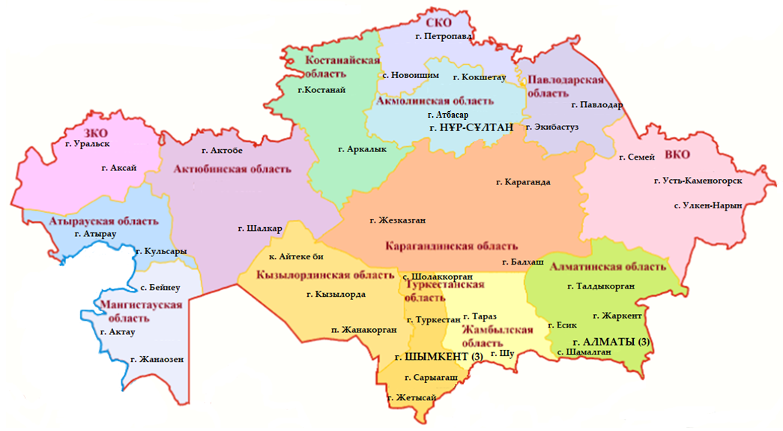

**Ұлытауская область**

**Жетысуская область**

**Абайская область**

**АСТАНА**

**Карагандинская область**

**Алматинская область**

**Примечание: Количество РЦТ может измениться**

**Формат ЕНТ - 2023**

**15**

**20**

**35**

**ТЕСТОВЫХ ЗАДАНИЙ**

**ТЕСТОВЫХ ЗАДАНИЙ**

**ТЕСТОВЫХ ЗАДАНИЙ**

**- ГРАМОТНОСТЬ ЧТЕНИЯ**

**- МАТЕМАТИЧЕСКАЯ ГРАМОТНОСТЬ**

**- ИСТОРИЯ КАЗАХСТАН**

**- 1-Й ПРОФИЛЬНЫЙ ПРЕДМЕТ**

**- 2-Й ПРОФИЛЬНЫЙ ПРЕДМЕТ**

**ВСЕГО**

**ТЕСТОВЫХ ЗАДАНИЙ**

**120**

**БАЛЛОВ**

**140**

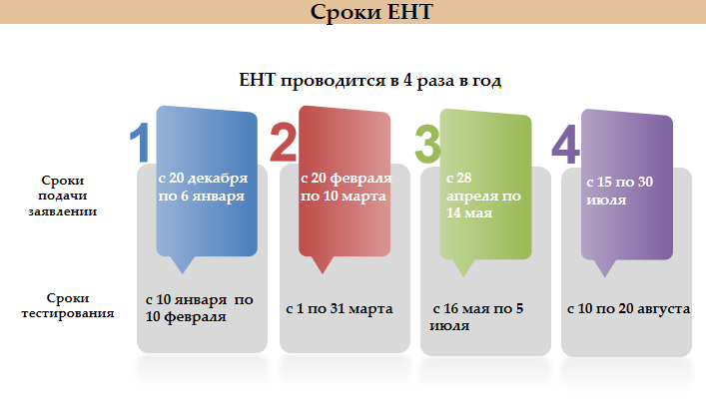

**Участники тестирования**

**ЕНТ_Январь**

**ЕНТ_Март**

**ЕНТ_Июнь**

**ЕНТ_Август**

**обучающиеся 11 (12) классов организаций среднего образования;**

**студенты, зачисленные в вуз на академический период (условно зачисленные);**

**студенты, обучающиеся в вузе по ГОП, требующих творческой подготовки, и желающих перевестись на другие ГОП;**

**студенты, обучающиеся в вузе по другим ГОП, и желающие перевестись на Педагогические ГОП.**

**бучающиеся 11 (12) классов организаций среднего образования;**

**выпускники школ и ТиПО прошлых лет (на полное обучение);**

**обучающиеся 11 (12) классов за рубежом;**

**лица казахской национальности, не являющиеся гражданами РК (диаспора на полный срок обучения);**

**студенты, зачисленные в вуз на академический период (условно зачисленные).**

**выпускники школ текущего года;**

**выпускники школ и ТиПО прошлых лет (на полное и сокращенное обучение);**

**обучающиеся 11 (12) классов за рубежом;**

**лица казахской национальности, не являющиеся гражданами РК (на полное и сокращенное обучение);**

**студенты, зачисленные в вуз на академический период (условно зачисленные).**

**выпускники школ текущего года;**

**выпускники школ и ТиПО прошлых лет (на полное обучение);**

**обучающиеся 11 (12) классов за рубежом;**

**лица казахской национальности, не являющиеся гражданами РК (диаспора на полный срок обучения);**

**студенты, зачисленные в вуз на академический период (условно зачисленные);**

**студенты, обучающиеся в вузе по ГОП, требующих творческой подготовки, и желающих перевестись**

**на другие ГОП;**

**студенты, обучающиеся в вузе по другим ГОП, и желающие перевестись на Педагогические ГОП.**